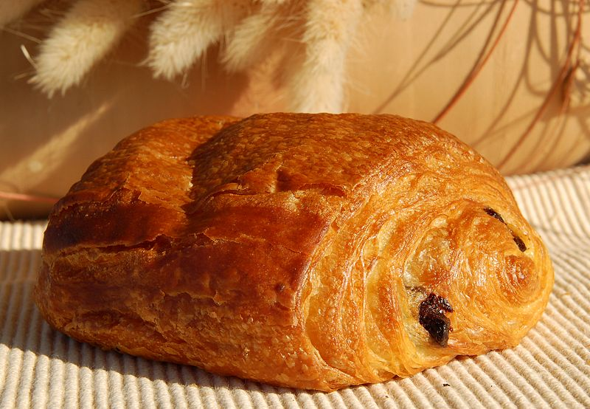
DIALOGUE NIVEAUX 1-2

- bonjour, je voudrais trois baguettes, s’il vous plaît
- bonjour, bien sûr, et avec ça?
- je prends aussi deux pains au chocolat, s’il vous plaît
- ah désolé, il n’y en a plus
- d’accord, donnez-moi 2 pains aux raisins alors
- et voilà, ce sera tout?
- oui, c’est combien?
- c’est 3,40 euros s’il vous plaît
- et voilà 4 euros
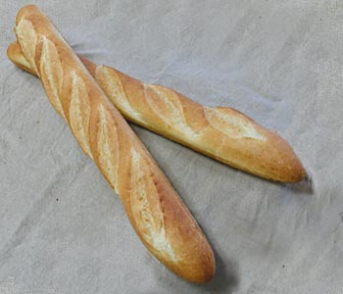
- merci, et voici votre monnaie
- merci, au revoir
- au revoir, bonne journée
- merci, pareillement

- excusez-moi, je cherche un magasin de sport
- désolé, je ne suis pas d’ici
- d’accord, excusez-moi
- ce n’est pas grave
- excusez-moi, monsieur
- oui, bonjour
- bonjour, je cherche un magasin de sport près d’ici
- ah oui, il y a un petit magasin de sport là-bas
- où?
- vous allez tout droit et vous prenez la première rue à gauche
- d’accord, c’est le seul?
- sinon, il y a un autre magasin de sport mais c’est plus loin
- très loin d’ici?
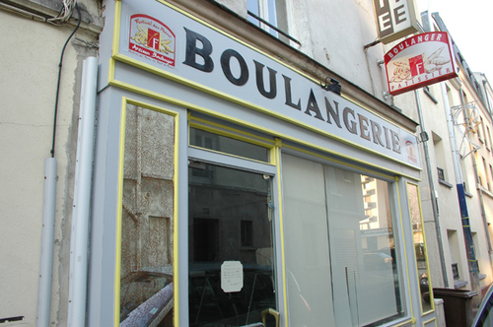
- oui, il faut prendre le métro ou le bus
- bon d’accord, merci beaucoup monsieur
- de rien mademoiselle, au revoir
- au revoir

- ursäkta mig frun, jag letar efter ett bageri
- ett bageri?
- ja, ett hus där man gör bröd
- jaha, jag förstår
- finns det ett bageri i närheten?
- jag vet inte, jag är inte härifrån
- ok, ursäkta mig
- javisst, det är ingen fara
- hej då frun
- hej då herrn
- ursäkta mig fröken
- ja? hejsan
- hejsan, jag letar efter ett bageri
- javisst, ni går rakt fram och sedan tar ni den andra gatan till höger
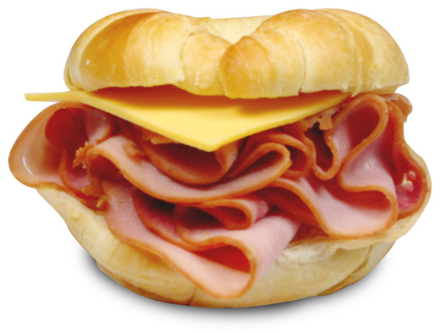
- finns det ett bageri där?
- ja, ett mycket bra bageri
- tack så mycket
- ingen orsak, hej då
- hej då

DIALOGUE ET EXERCICES

ursäkta mig herrn, jag letar efter ett bageri
jag är ledsen, jag bor inte här
ok, ursäkta mig, hej då
det gör ingenting, hej då
ursäkta mig frun, finns det ett bageri i närheten?
förlåt, jag förstår inte
ett bageri, man säljer bröd där
jag är ledsen, jag är inte fransk
ok, tack ändå, hej då
hej då
ursäkta mig fröken
ja? hejsan
hejsan, jag letar efter ett bageri
javisst, ni går rakt fram och sedan tar ni den tredje gatan till vänster
finns det ett bageri där?
ja, ett mycket bra bageri
tack så mycket, hej då
ingen orsak, hej då
jag skulle vilja ha 5 bröd tack
javisst, var det bra så?
nej, har ni chokladbröd?
självklart, hur många vill ni ha?
jag tar 3 chokladbröd, tack
varsågod, önskar ni något mer?
ja, finns det vitlöksbaguetter?
nej, jag är ledsen, det finns inga mer
ok, vad kostar det?
det kostar 4,50 euro
varsågod 5 euro
tack så mycket och här är er växel
tack och hej då
hej då och ha en bra dag
tack det samma

ÉCRIRE DES DIALOGUES; skriv några egna dialoger; du skall köpa presenter åt dina kompisar; du går in i en affär där det finns allt möjligt, både kläder och grejer; du måste använda nedanstående ord och du skall skriva hela meningar; du måste köpa minst 1 klädesplagg och minst 2 andra saker

un cadeau | un chemisier | des chaussures
skostorlek | en bok | senaste, sista
en rolig film | en klocka | en mobil

DIALOGUE NIVEAUX 1-2 corrigé

- bonjour, je voudrais trois baguettes, s’il vous plaît | hejsan, jag skulle vilja ha tre baguetter tack
- bonjour, bien sûr, et avec ça? | hejsan, javisst, och med detta?
- je prends aussi deux pains au chocolat, s’il vous plaît | jag tar också två chokladbröd tack
- ah désolé, il n’y en a plus | åh ledsen, det finns inga kvar
- d’accord, donnez-moi 2 pains aux raisins alors | ok, ge mig två russinbröd då
- et voilà, ce sera tout? | och varsågod, var det allt ?
- oui, c’est combien? | ja, hur mycket kostar det ?
- c’est 3,40 euros s’il vous plaît | det kostar 3,40 euro tack
- et voilà 4 euros | och varsågod 4 euro
- merci, et voici votre monnaie | tack, och här är er växel
- merci, au revoir | tack, hej då
- au revoir, bonne journée | hej då, ha en bra dag
- merci, pareillement | tack det samma
- excusez-moi, je cherche un magasin de sport | ursäkta mig, jag letar efter en sportbutik
- désolé, je ne suis pas d’ici | ledsen, jag är inte härifrån
- d’accord, excusez-moi | ok, ursäkta mig
- ce n’est pas grave | det gör inget
- excusez-moi, monsieur | ursäkta mig herrn
- oui, bonjour | ja, hejsan
- bonjour, je cherche un magasin de sport près d’ici | hejsan, jag letar efter sportaffär här i närheten
- ah oui, il y a un petit magasin de sport là-bas | åh ja, det finns en liten sportbutik därborta
- où? | var ?
- vous allez tout droit et vous prenez la première rue à gauche | ni går rakt fram och ni tar den första gatan till vänster
- d’accord, c’est le seul? | ok, är det den enda ?
- sinon, il y a un autre magasin de sport mais c’est plus loin | annars, finns det en annan sportaffär men det är längre bort
- très loin d’ici? | väldigt långt härifrån ?
- oui, il faut prendre le métro ou le bus | ja, ni måste ta buss eller tunnelbana
- bon d’accord, merci beaucoup monsieur | bra ok, tack så mycket herrn
- de rien mademoiselle, au revoir | ingen orsak fröken, hej då
- au revoir | hej då
- ursäkta mig frun, jag letar efter ett bageri | excusez-moi madame, je cherche une boulangerie
- ett bageri? | une boulangerie?
- ja, ett hus där man gör bröd | oui, une maison où on fait du pain
- jaha, jag förstår | ah d’accord, je comprends
- finns det ett bageri i närheten? | il y a une boulangerie près d’ici?
- jag vet inte, jag är inte härifrån | je ne sais pas, je ne suis pas d’ici
- ok, ursäkta mig | d’accord, excusez-moi
- javisst, det är ingen fara | biensûr, il n’y a pas de mal/ce n’est pas grave
- hej då frun | au revoir madame
- hej då herrn | au revoir monsieur
- ursäkta mig fröken | excusez-moi mademoiselle
- ja? hejsan | oui? bonjour
- hejsan, jag letar efter ett bageri | bonjour, je cherche une boulangerie svp
- javisst, ni går rakt fram och sedan tar ni den andra gatan till höger | biensûr, vous allez tout droit et ensuite vous prenez la deuxième rue à droite
- finns det ett bageri där? | il y a une boulangerie là-bas?
- ja, ett mycket bra bageri | oui, une très bonne boulangerie
- tack så mycket | merci beaucoup
- ingen orsak, hej då | de rien, au revoir
- hej då | au revoir

DIALOGUE ET EXERCICES corrigé

 | ursäkta mig herrn, jag letar efter ett bageri | excusez-moi monsieur, je cherche une boulangerie, svp
 | jag är ledsen, jag bor inte här | je suis désolé, je n’habite pas ici
 | ok, ursäkta mig, hej då | d’accord, excusez-moi, au revoir
 | det gör ingenting, hej då | ce n’est pas grave, au revoir
 | ursäkta mig frun, finns det ett bageri i närheten? | excusez-moi madame, il y a une boulangerie près d’ici?
 | förlåt, jag förstår inte | pardon, je ne comprends pas
 | ett bageri, man säljer bröd där | une boulangerie, on vend du pain là
 | jag är ledsen, jag är inte fransk | je suis désolée, je ne suis pas française
 | ok, tack ändå, hej då | d’accord, merci quand même, au revoir
 | hej då | au revoir
 | ursäkta mig fröken | excusez-moi mademoiselle
 | ja? hejsan | oui? bonjour
 | hejsan, jag letar efter ett bageri | bonjour, je cherche une boulangerie
 | javisst, ni går rakt fram och sedan tar ni den tredje gatan till vänster | biensûr, vous allez tout droit et ensuite vous prenez la troisième rue à gauche
 | finns det ett bageri där? | il y a une boulangerie là-bas?
 | ja, ett mycket bra bageri | oui, une très bonne boulangerie
 | tack så mycket, hej då | merci beaucoup, au revoir
 | ingen orsak, hej då | de rien/je vous en prie, au revoir
 | jag skulle vilja ha 5 bröd tack | je voudrais cinq pains, s’il vous plaît
 | javisst, var det bra så? | biensûr, et avec ça?
 | nej, har ni chokladbröd? | non, vous avez des pains au chocolat?
 | självklart, hur många vill ni ha? | biensûr, vous en voulez combien?/ combien en voulez-vous?
 | jag tar 3 chokladbröd, tack | je prends trois pains au chocolat, s’il vous plaît
 | varsågod, önskar ni något mer? | voilà, vous désirez autre chose?
 | ja, finns det vitlöksbaguetter? | oui, il y a des baguettes à l’ail?
 | nej, jag är ledsen, det finns inga mer | non, je suis désolé, il n’y en a plus
 | ok, vad kostar det? | d’accord, c’est combien?
 | det kostar 4,50 euro | c’est/ça fait 4,50 euros
 | varsågod 5 euro | voilà 5 euros
 | tack så mycket och här är er växel | merci beaucoup et voici votre monnaie
 | tack och hej då | merci et au revoir
 | hej då och ha en bra dag | au revoir et bonne journée
 | tack det samma | merci pareillement

ÉCRIRE DES DIALOGUES; skriv några egna dialoger; du skall köpa presenter åt dina kompisar; du går in i en affär där det finns allt möjligt, både kläder och grejer; du måste använda nedanstående ord och du skall skriva hela meningar; du måste köpa minst 1 klädesplagg och minst 2 andra saker

un cadeau | un chemisier | des chaussures
skostorlek | en bok | senaste, sista
en rolig film | en klocka | en mobil

